

Americká Kombinace Side-by-side

RH68B8541B1/EF E

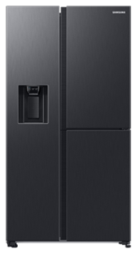
Specifikace
Rozměry (Š x V x H) 912 x 1780 x 716 mm
Celkový čistý objem 627 l
Objem chladničky 403 l
Objem mrazáku 224 l
Energetická třída E
Spotřeba energie 343 kWh/rok
Hlučnost 36 dB
Třída mrazáku
Displej Vnitřní ledově modrý LED
Váha 120 kg
Barva Černá

Vlastnosti
Digitální invertorový kompresor s 10letou zárukou
Beznámrazová technologie True No Frost
Dvojitý chladící systém Twin Cooling PlusTM - oddělené okruhy pro chladničku a mrazák & Metal Cooling
Slim Indoor zásobník ledu – napájení z nádoby v chladničce
Food showcase

Vybavení chladničky
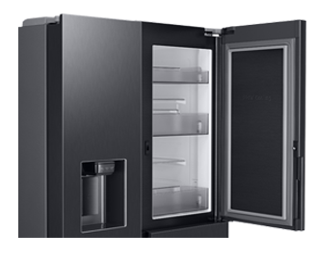
Police z tvrzeného skla 4
Dveřní přihrádky 4
Zásuvky na ovoce a zeleninu 2
Další vybavení chladničky:
Přihrádka na vejce a mléčné výrobky; zásuvka na ovoce a zeleninu; LED vnitřní osvětlení; police z tvrzeného skla s ochranou proti přetečení; Power cool; Držák na víno; Metal Cooling

Vybavení mrazáku
Počet zásuvek 2
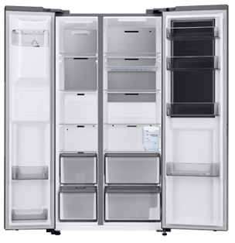
Počet polic 4
Dveřní přihrádky 2
Výrobník ledu (Slim Indoor ve dveřích); dávkovač vody a ledu (ve dveřích); vnitřní LED osvětlení; Power freezer; Metal Cooling
PROČ KOUPIT SAMSUNG CHLADNIČKU?
Twin Cooling PlusTM
Kapcita 627l
Digitální invertorový kompresor s 10letou zárukou
Food showcase
Energetická třída E
Metal Cooling + Držák na víno


